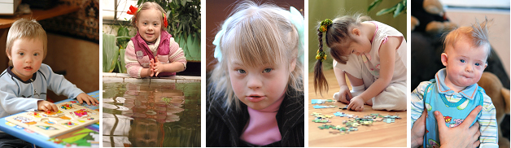

Информационное письмо о празднике «Счастливое детство» - 3 июня 2023 года. посвященного Дню защиты детей.

Долгожданное лето - встречаем вместе!

**Дата и время проведения: 3 июня с 11 до 14.30.**

**Место проведения: Литературный квартал (Пролетарская, 14)**

**Организатор:** Свердловская региональная общественная организация инвалидов **«Солнечные дети»** при поддержке Уполномоченного по правам ребенка СО, Администрации Екатеринбурга

Литературный квартал Екатеринбурга станет на один день пространством радости, творчества, смеха, музыки, веселых игр и разнообразных конкурсов. Всё потому, что 3 июня «Солнечные дети» проводят **юбилейный 15й городской** инклюзивный семейный праздник «Счастливое детство», посвященный Дню защиты детей. Ожидается, что мероприятие посетят около 300 человек.

На празднике соберутся «особые» дети и подростки, их братья, сестры, мамы, папы, друзья, волонтеры, партнеры и многие сотрудники организаций, с которыми «Солнечные дети» проводили инклюзивные мероприятия.

Все артисты концерта и гости примут участие в оригинальных мастер-классах и квестах, а также в веселой благотворительной лотерее, в поддержку программ организации «Солнечные дети». Главный приз лотереи предоставлен компанией Сима Лэнд.

Хедлайнер концерта, который порадует своей игрой скрипач-виртуоз **Макс Вайс**, Максимов Дмитрий с **Шоу профессора Крио**.

И, конечно, наши звездочки – дети с ограниченными возможностями будут петь и танцевать на одной сцене с профессиональными танцевальными коллективами, состоящий из обычных девчонок и мальчишек.

Уже закончилась учеба и скоро начнутся долгожданные каникулы. Впереди целое лето: можно спать до обеда, гулять весь день и познавать этот интересный мир. Все дети обожают это прекрасное время и ждут его весь год!

ВНИМАНИЕ - 3 ИЮНЯ МЫ ДАЕМ СТАРТ ВЕСЕЛОМУ ЛЕТУ!

Приглашаем вас стать частью этой летней истории детской радости.

Конт. лицо для связи с нами 89221042004, председатель СРОО «Солнечные дети» Капустина Дарина

Фото и видео материалы <https://www.sundeti.ru/news/list/2332/>